Поздравляем!

В г. Добрянка прошел открытый районный турнир
по волейболу, посвященный памяти В.А. Токарева
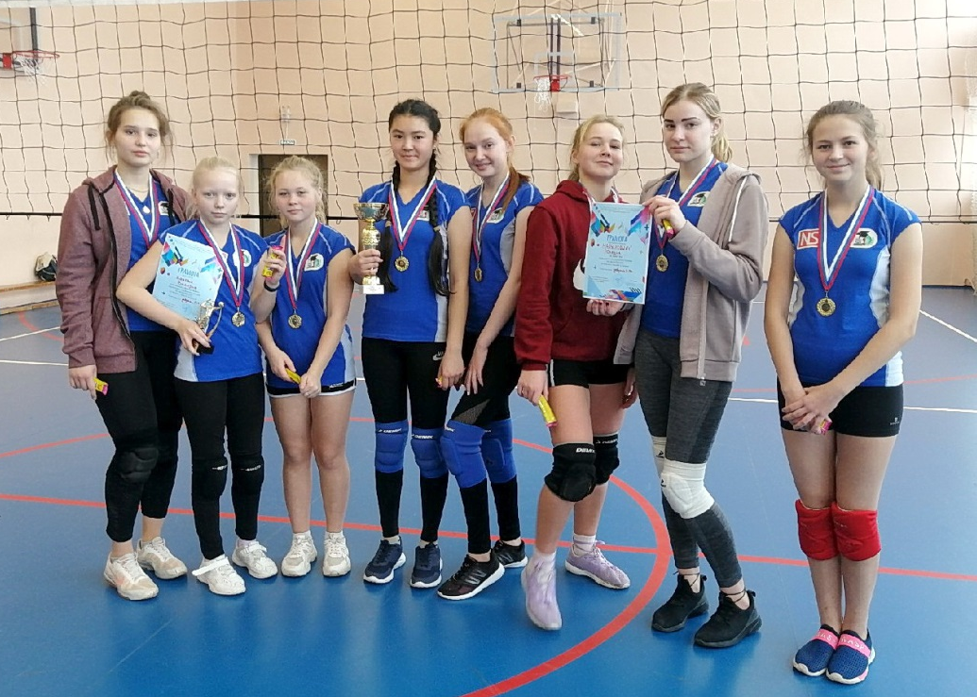

Сборная девушек МАОУ «Полазненской СОШ № 1» заняла 1 место среди команд девушек 6-9 классов общеобразовательных учреждений Добрянского района.
Поздравляем: Племянникову Анастасию, Лесникову Евгению,
Жакову Валерию, Зоткину Анжелу, Красильникову Алину,
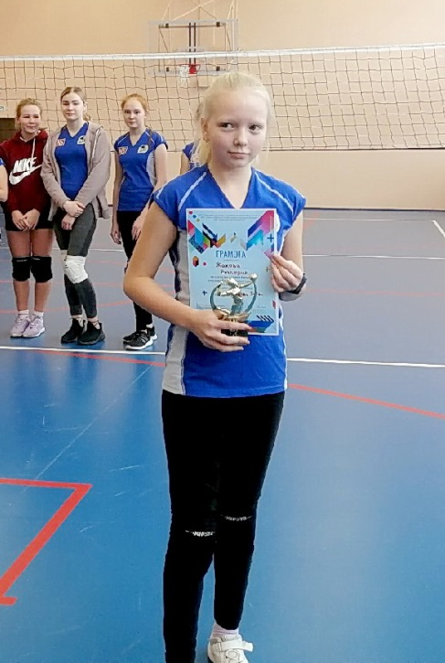
Кетову Ульяну, Курбанбаеву Мухлису, Токареву Алёну.

Лучшим игроком турнира среди девушек признана Жакова Валерия.
Поздравляем!

